1. Function ที่สร้างขึ้นเพื่อปรับเปลี่ยนขนาดของตัวอักษร

เมื่อคลิ๊กปุ่ม Button โปรแกรมจะทำการส่ง id=”id” ไปที่ onclick=”document.getElementById(‘id’).stlye.fontSize=’30px’”

เพื่อเปลี่ยนขนาดของคำที่กำหนด

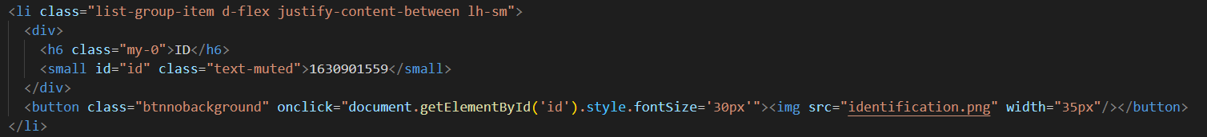

1. Function ที่สร้างขึ้นเพื่อเปลี่ยนรูปที่ถูกกำหนดไว้เป็นอีกรูปนึง

เมื่อคลิ๊กปุ่ม Button ที่กำหนด โปรแกรมจะส่ง id=”arceus” ไปที่ Function arceus ที่ถูกสร้างไว้ใน file app.js เพื่อทำการส่งค่ารูปภาพที่เราต้องการกลับมาหน้า html

Index.html

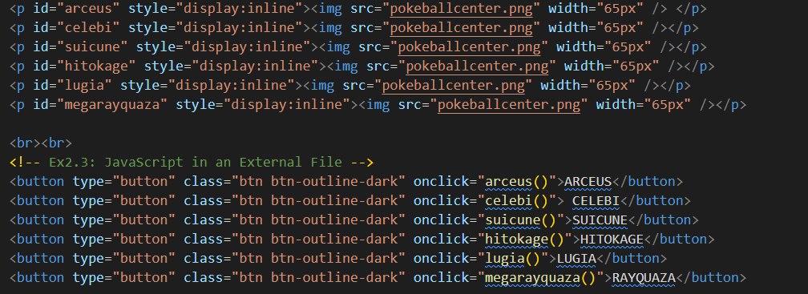

App.js

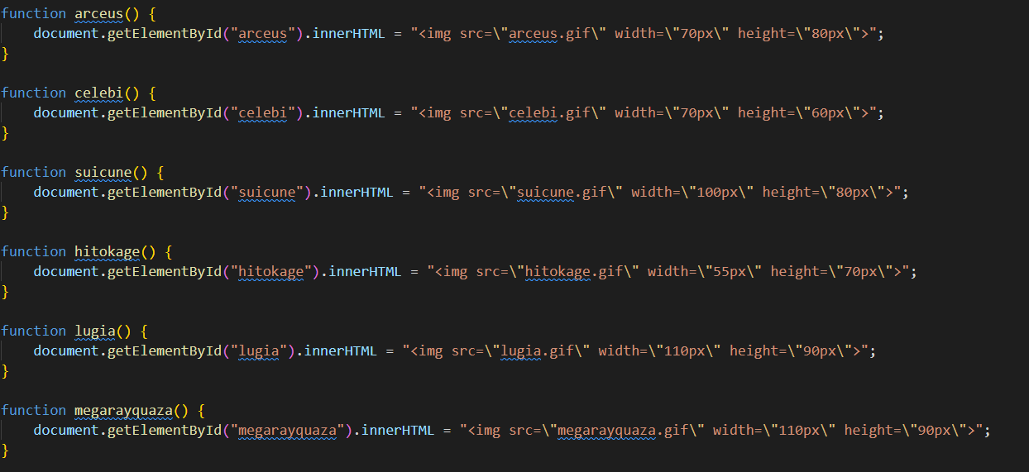

1. Function ที่สร้างขึ้นเพื่อต่อ string ที่ถูก input เข้าไปเรื่อยๆ

เมื่อกรอกข้อมูลลงไปใน input type โปรแกรมจะทำการส่งข้อความนั้นผ่าน id=”pokemonname” ไปที่ Function getname() เพื่อทำการต้อ string เรื่อยๆและ return value ผ่าน function getname() เพื่อแสดงผลที่คำสั่ง <p id=”getnamepokemon”>

Index.html

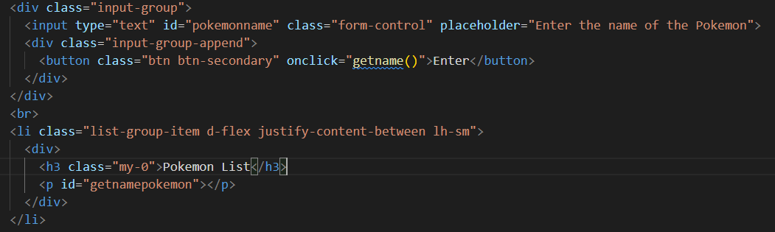

App.js

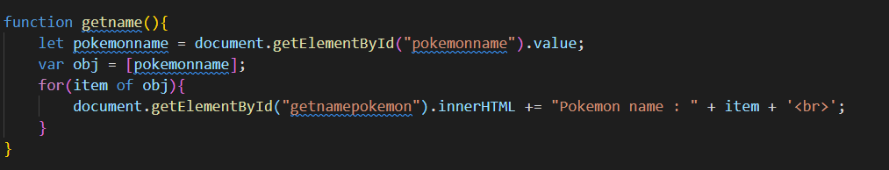

1. Function ที่สร้างขึ้นเพื่อส่งข้อมูลที่ input เข้ามาเพื่อจัดรูปแบบของ String ให้เป็นในรูปแบบที่ต้องการ

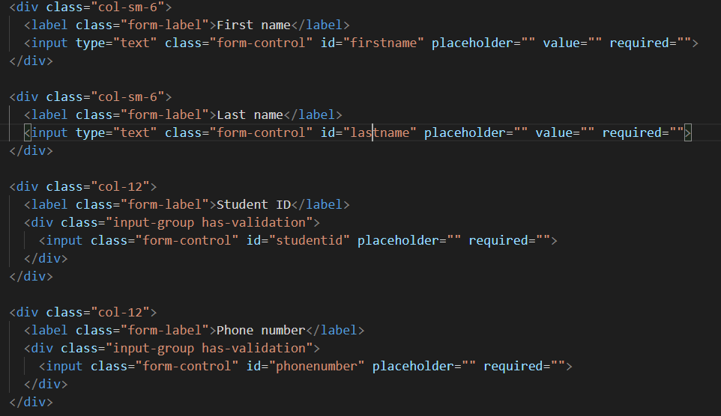index.html



App.js



1. Function ที่สร้างขึ้นเพื่อคำนวณตัวเลขที่ input เข้ามาเพื่อกำหนดแร้งค์ของ player

Index.html

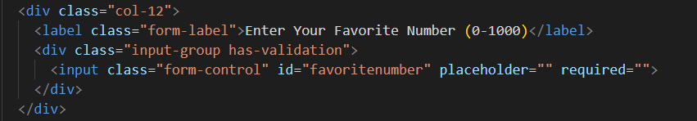



App.js

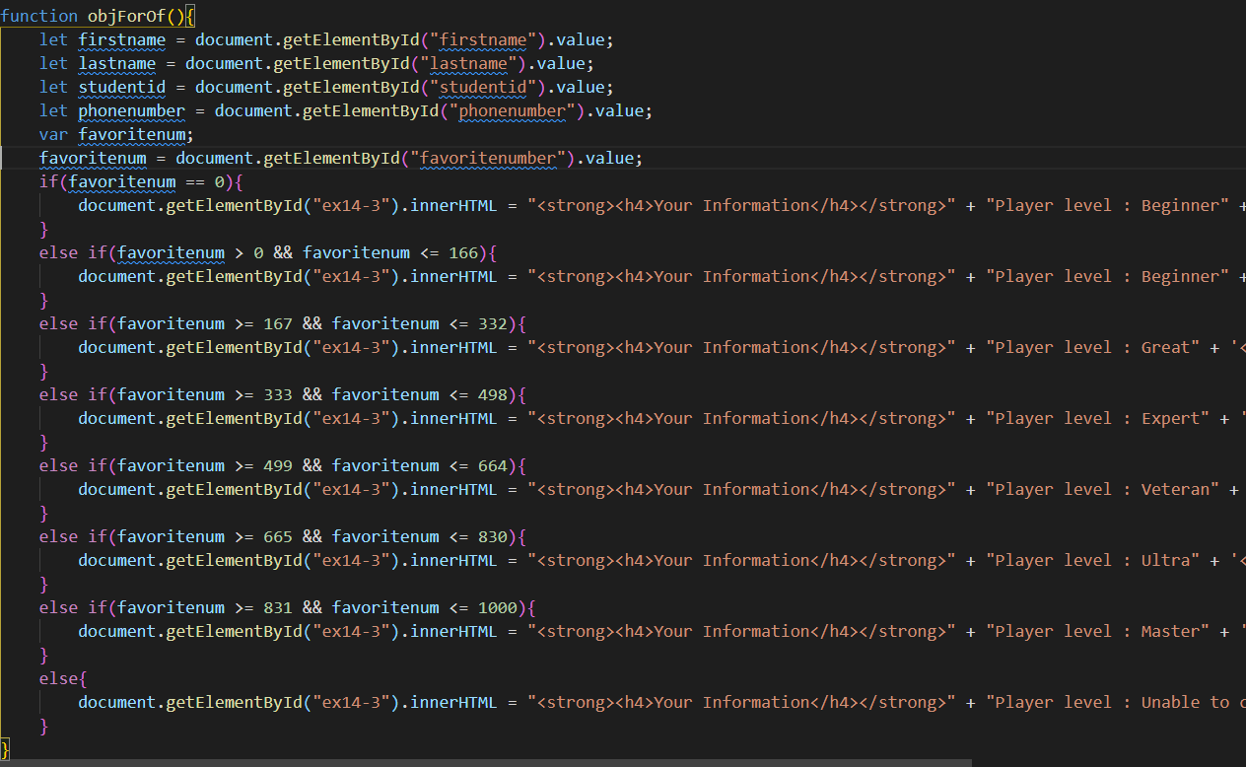

1. Function ท่าสร้างขึ้นเพื่อ random ตัวเลขเพื่อต่อ string ใน url และ return url ออกมา

Index.html

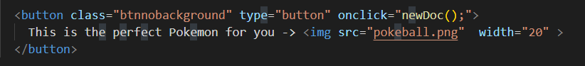

App.js

